QUESTÃO 1 de 4 - Conteúdo até **aula 03**

Enunciado: Imagina-se que você é um dos programadores responsáveis pela construção de app de vendas para uma determinada empresa X que vende em atacado. Uma das estratégias de vendas dessa empresa X é dar desconto maiores por unidade as informações abaixo:

* Se quantidade for menor que 200 o desconto será de 0%;
* Se quantidade for igual ou maior que 200 e menor que 1000 o desconto será de 5%;
* Se quantidade for igual ou maior que 1000 e menor que 2000 o desconto será de 10%;
* Se quantidade for igual ou maior que 2000 o desconto será de 15%;

Elabore um programa em Python que:

1. Realizar o print uma mensagem de boas-vindas que apareça o seu nome;
2. Deve-se entrar com o **valor unitário** e **quantidade** do produto [EXIGÊNCIA DE CÓDIGO 1 de 4];
3. Deve-se retornar o **valor total sem desconto** e o **valor total com desconto** [EXIGÊNCIA DE CÓDIGO 2 de 4];
4. Deve-se utilizar as estruturas **if, elif e else (todas elas)** [EXIGÊNCIA DE CÓDIGO 3 de 4];
5. Deve-se fazer comentários no código [EXIGÊNCIA DE CÓDIGO 4 de 4];
6. Deve-se colocar na apresentação de saída de console um pedido recebendo desconto [EXIGÊNCIA DE SAÍDA DE CONSOLE 1 de 1];

EXEMPLO DE SAÍDA DE CONSOLE:

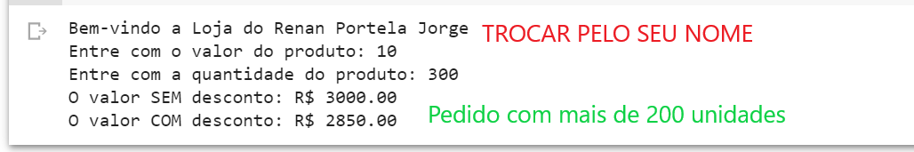

**Figura 1: Exemplo de saída de console que o aluno deve fazer. Em que se perguntar o valor do produto (pode ser qualquer valor) a quantidade (deve ser maior que 200) e apresenta o valor final sem o desconto e com o desconto.**

Código da Questão 1:

**print ('Bem-vindo a Loja do Matheus Belarmino Pignata!')**

**# Solicita os valores do usuário**

**valor = float(input("Digite o valor unitário do produto: "))**

**quantidade = int(input("Digite a quantidade de produtos: "))**

**# Calcula o valor total sem desconto**

**valor_total = valor * quantidade**

**# Calcula o valor com desconto**

**if quantidade < 200:**

**valor_desconto = valor_total**

**elif quantidade < 1000:**

**valor_desconto = valor_total * 0.95**

**elif quantidade < 2000:**

**valor_desconto = valor_total * 0.90**

**else:**

**valor_desconto = valor_total * 0.85**

**# Exibe os resultados**

**print(f"Valor total sem desconto: R$ {valor_total:.2f}")**

**print(f"Valor total com desconto: R$ {valor_desconto:.2f}")**

Saída do Console da Questão 1:

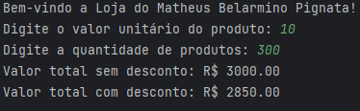

QUESTÃO 2 de 4 - Conteúdo até **aula 04**

Enunciado: Você e sua equipe de programadores foram contratados para desenvolver um app de vendas para uma sorveteria. Você ficou com a parte de desenvolver a interface do cliente para retirada do produto.

A Sorveteria possui seguinte relação:

* 1 bola de sorvete no sabor tradicional (tr) custa 6 reais, no sabor premium (pr) 7 reais e no especial (es) 8 reais;
* 2 bolas de sorvete no sabor tradicional (tr) custam 11 reais, no sabor premium (pr) 13 reais e no especial (es) 15 reais;
* 3 bolas de sorvete no sabor tradicional (tr) custam 15 reais, no sabor premium (pr) 18 reais e no especial (es) 21 reais;

Elabore um programa em Python que:

1. Realizar o print uma mensagem de boas-vindas que apareça o seu nome;
2. Deve-se entrar com o **sabor** (tr/pr/es) e o **número de bolas** de sorvete desejado (1/2/3) [EXIGÊNCIA DE CÓDIGO 1 de 6];
3. Deve-se executar o print da mensagem de “Quantidade de Bolas de Sorvete Inválida". Se o usuário entrar com a quantidade de bolas de sorvete diferente de 1,2 e 3 **repetir a partir do item B** [EXIGÊNCIA DE CÓDIGO 2 de 6];
4. Deve-se executar o print da mensagem de “Sabor de Sorvete Inválido" se o usuário entrar com um sabor diferente de tr (tradicional), pr (premium) e es (especial). Printar: e **repetir a partir do item B**; [EXIGÊNCIA DE CÓDIGO 3 de 6];
5. Deve-se perguntar se o cliente quer pedir mais alguma coisa. Se sim **repetir a partir do item B**, senão encerrar o programa printando o **valor total** [EXIGÊNCIA DE CÓDIGO 4 de 6];
6. Deve-se utilizar as estruturas de **while, break, continue (todas elas)** [EXIGÊNCIA DE CÓDIGO 5 de 6];
7. Deve-se fazer comentários no código [EXIGÊNCIA DE CÓDIGO 6 de 6];
8. Deve-se colocar na apresentação de saída de console um pedido no qual o usuário errou ao digitar o sabor do sorvete [EXIGÊNCIA DE SAÍDA DE CONSOLE 1 de 3];
9. Deve-se colocar na apresentação de saída de console um pedido no qual o usuário errou ao digitar o número de bolas de sorvete [EXIGÊNCIA DE SAÍDA DE CONSOLE 2 de 3];
10. Deve-se colocar na apresentação de saída de console um pedido com duas opções sabores diferentes com quantidade de bolas diferentes [EXIGÊNCIA DE SAÍDA DE CONSOLE 3 de 3];

EXEMPLO DE SAÍDA DE CONSOLE:

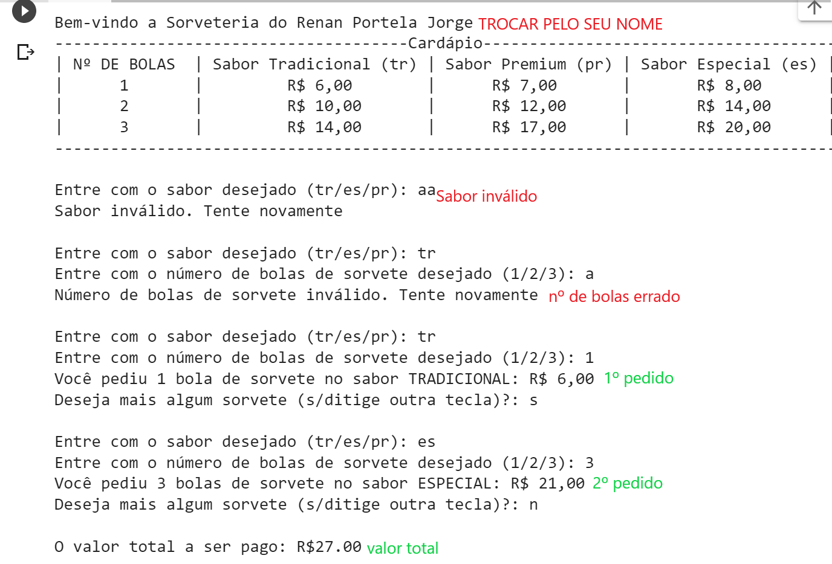

**Figura 2: Exemplo de saída de console que o aluno deve fazer. Em que se perguntar o sabor do sorvete (tradicional, premium ou especial) a nº de bolas de sorvete (1,2 ou 3). Há uma tentativa de pedido que se erro o sabor do sorvete e outra que se errou o nº de bolas de sorvete. Há também um pedido com 2 sorvetes com diferentes quantidades de bola de sorvete e sabores diferentes.**

Código da Questão 2:

**valor_final = 0**

**print("Bem-vindo a Sorveteria do Matheus Belarmino Pignata!")**

**# Criação de uma função para a impressão do Cardápio**

**def Cardapio():**

**print('--' * 17,'Cardápio','--' * 17)**

**print('|', 'N° DE BOLAS', '|', 'Sabor Tradicional (tr)', '|', 'Sabor Premium (pr)', '|', 'Sabor Especial', '|')**

**print('|',' 1 ', '|', ' R$ 6,00 ', '|', ' R$ 7,00 ', '|', ' R$ 8,00 ', '|')**

**print('|', ' 2 ', '|', ' R$ 11,00 ', '|', ' R$ 13,00 ', '|', ' R$ 15,00 ', '|')**

**print('|', ' 3 ', '|', ' R$ 15,00 ', '|', ' R$ 18,00 ', '|', ' R$ 21,00 ', '|')**

**print('--' * 39)**

**Cardapio()**

**while True:**

**# Entrada de dado do usuario**

**sabor = input("Entre com o sabor desejado (tr/pr/es): ")**

**# Verifica a entrada do usuario**

**if sabor not in ['tr', 'pr', 'es']:**

**print("Sabor de inválido. Tente novamente")**

**continue**

**if sabor == 'tr':**

**sab = 'TRADICIONAL'**

**elif sabor == 'pr':**

**sab = 'PREMIUM'**

**else:**

**sab = 'ESPECIAL'**

**# Entrada de dado do usuario**

**qnt = input("Digite o número de bolas de sorvete desejado (1/2/3): ")**

**# Verifica a entrada do usuario**

**if qnt not in ['1', '2', '3']:**

**print("Númeor de bolas de sorvete inválido. Tente novamente")**

**continue**

**# Cálculo do valor**

**if qnt == '1':**

**if sabor == 'tr':**

**valor = 6**

**elif sabor == 'pr':**

**valor = 7**

**else:**

**valor = 8**

**elif qnt == '2':**

**if sabor == 'tr':**

**valor = 11**

**elif sabor == 'pr':**

**valor = 13**

**else:**

**valor = 15**

**else:**

**if sabor == 'tr':**

**valor = 15**

**elif sabor == 'pr':**

**valor = 18**

**else:**

**valor = 21**

**# Calculo do total**

**valor_final += valor**

**# Print do pedido**

**if qnt == '1':**

**print(f"Você pediu {qnt} bola de sorvete no sabor {sab} Valor a pagar: R$ {valor:.2f}")**

**else:**

**print(f"Você pediu {qnt} bolas de sorvete no sabor {sab} Valor a pagar: R$ {valor:.2f}")**

**# Verificação se o usuario quer fazer mais um pedido**

**continuar = input("Deseja pedir mais alguma coisa? (s/n): ")**

**if continuar.lower() != 's':**

**print(f"Valor total a ser pago: R$ {valor_final:.2f}")**

**break**

Saída do Console da Questão 2:

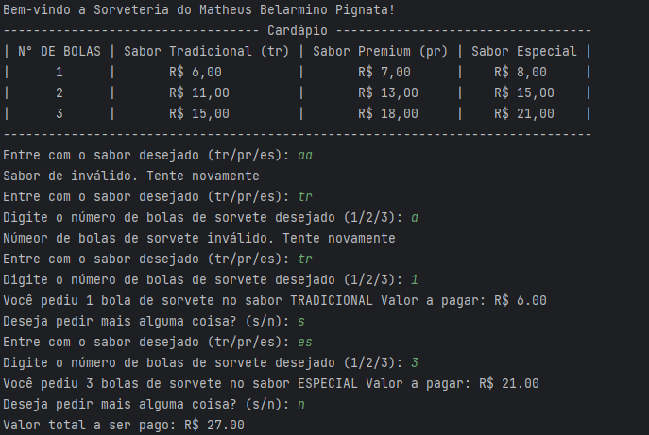

QUESTÃO 3 de 4 - Conteúdo até **aula 05**

Enunciado: Você foi contratado para desenvolver um sistema de cobrança de banho para um petshop. Você ficou com a parte de desenvolver a interface com o funcionário.

O petshop opera da seguinte maneira:

* Para cães com **peso** menor que 3 kg o valor **base** é de 40 reais;
* Para cães com **peso** igual ou maior que 3 kg e menor que 10 kg o valor **base** é de 50 reais;
* Para cães com **peso** igual ou maior que 10 kg e menor que 30kg o valor **base** é de 60 reais;
* Para cães com **peso** igual ou maior que 30 kg e menor que 50kg o valor **base** é de 70 reais;
* Para cães com **pelo** curto (c) o **multiplicador** é 1;
* Para cães com **pelo** médio (m) o **multiplicador** é 1.5;
* Para cães com **pelo** longo (l) o **multiplicador** é 2;
* Para o **adicional** de cortar unhas (1) do cachorro é cobrado um valor **extra** de 10 reais;
* Para o **adicional** de escovar os dentes (2) do cachorro é cobrado um valor **extra** de 12 reais;
* Para o **adicional** de limpar as orelhas (3) do cachorro é cobrado um valor **extra** de 15 reais;
* Para o **adicional** de não querer mais nada (0) é cobrado um valor **extra** de 0 reais;

O valor final da conta é calculado da seguinte maneira:

total = **base * multiplicador + extra**

Elabore um programa em Python que:

1. Realizar o print uma mensagem de boas-vindas que apareça o seu nome;
2. Deve-se criar uma função chamada **cachorro_peso()** em que**:** [EXIGÊNCIA DE CÓDIGO 1 de 6];
   1. Pergunta o **peso** do cachorro;
   2. Retorna ovalor **base** com base no peso;
   3. Repete a pergunta do item B.a se peso for igual ou acima 50kg;
   4. Repete a pergunta do item B.a se digitar um valor não numérico;
3. Deve-se criar uma função chamada **cachorro_pelo()** em que**:** [EXIGÊNCIA DE CÓDIGO 2 de 6];
   1. Pergunta o **pelo** do cachorro;
   2. Retorna o **multiplicador** com base nos itens descritos no enunciado;
   3. Repete a pergunta do item C.a se digitar uma opção diferente de: c/m/l;
4. Deve-se criar uma função chamada **cachorro_extra()** em que**:** [EXIGÊNCIA DE CÓDIGO 3 de 6];
   1. Pergunta pelo serviço **adicional**;
   2. Acumular o valor **extra** de cada **adicional;**
   3. Repetir a pergunta item D.a enquanto não se digitar opção de: "não querer mais nada (0)";
   4. Quando digitar o **adicional** não querer mais nada (0) retornar o valor **extra;**
5. Deve-se calcular o total a pagar na parte do main conforme descrito no enunciado [EXIGÊNCIA DE CÓDIGO 4 de 6];
6. Deve-se utilizar **try/except** [EXIGÊNCIA DE CÓDIGO 5 de 6];
7. Deve-se fazer comentários no código [EXIGÊNCIA DE CÓDIGO 6 de 6];
8. Deve-se colocar na apresentação de saída de console um pedido no qual o usuário digitou um valor não numérico para o peso [EXIGÊNCIA DE SAÍDA DE CONSOLE 1 de 3];
9. Deve-se colocar na apresentação de console um pedido no qual o usuário digitou um valor acima 50 para o peso [EXIGÊNCIA DE SAÍDA DE CONSOLE 2 de 3];
10. Deve-se colocar na apresentação de console um pedido no qual o peso e o tipo de pelo sejam válidos e com mais 2 extras [EXIGÊNCIA DE SAÍDA DE CONSOLE 3 de 3];

EXEMPLO DE SAÍDA DE CONSOLE:

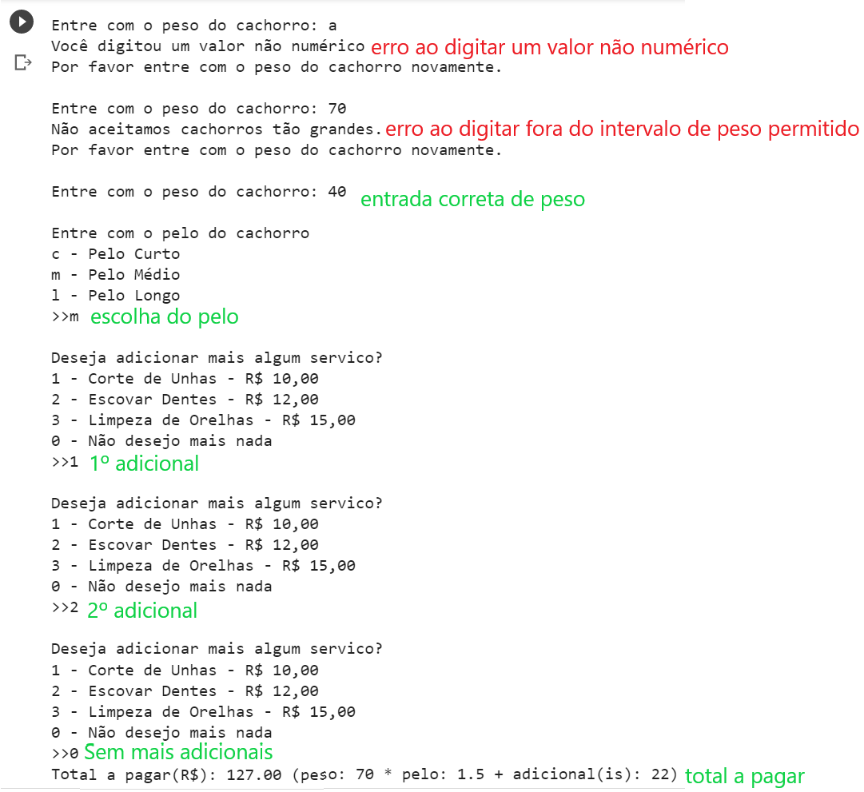

**Figura 3: Exemplo de saída de console que o aluno deve fazer. Em que se perguntar o peso do cachorro o tipo de pelo (c, m ou l). Há um pedido que inicialmente o usuário digitou um valor não numérico (a) e depois um valor acima de 50 (70). Na sequência, o usuário digitou um valor de peso válido, de tipo de peso válido e 2 adicionais.**

Código da Questão 3:

**# Função para obter o peso do cachorro**

**def cachorro_peso():**

**while True:**

**try:**

**peso = float(input("Digite o peso do cachorro (em kg): "))**

**if peso < 3:**

**return 40**

**elif peso < 10:**

**return 50**

**elif peso < 30:**

**return 60**

**elif peso < 50:**

**return 70**

**else:**

**print("Não aceitamos cachorros tão grandes (50 kg).")**

**except ValueError:**

**print("Você digitou um valor não númerico.")**

**# Função para obter o tipo de pelo do cachorro**

**def cachorro_pelo():**

**while True:**

**pelo = input("Digite o tipo de pelo do cachorro\nc - curto\nm - médio\nl - longo\n")**

**if pelo in ['c', 'm', 'l']:**

**if pelo == 'c':**

**return 1**

**elif pelo == 'm':**

**return 1.5**

**else:**

**return 2**

**else:**

**print("Opção de pelo inválida. Digite 'c', 'm' ou 'l'.")**

**# Função para obter os serviços adicionais**

**def cachorro_extra():**

**valor_extra = 0**

**while True:**

**extra = input("Deseja adcionar mais algum serviço?\n1 - Corte de Unhas - R$10,00\n2 - Escovar Dentes - R$12,00\n3 - Limpeza de Orelhas R$15,00\n0 - Não desejo mais nada\n")**

**if extra == '1':**

**valor_extra += 10**

**elif extra == '2':**

**valor_extra += 12**

**elif extra == '3':**

**valor_extra += 15**

**elif extra == '0':**

**return valor_extra**

**else:**

**print("Opção inválida. Digite '1', '2', '3' ou '0'.")**

**print("Bem-vindo ao PetShop do Matheus Belarmino Pignata!")**

**# Chamando as funções**

**base = cachorro_peso()**

**multiplicador = cachorro_pelo()**

**extra = cachorro_extra()**

**# Calculo do total**

**total = base * multiplicador + extra**

**# Print do retorno final**

**print(f"Valor total a pagar: R$ {total:.2f} (peso: {base} * pelo: {multiplicador} + adicional(is): {extra})")**

Saída do Console da Questão 3:

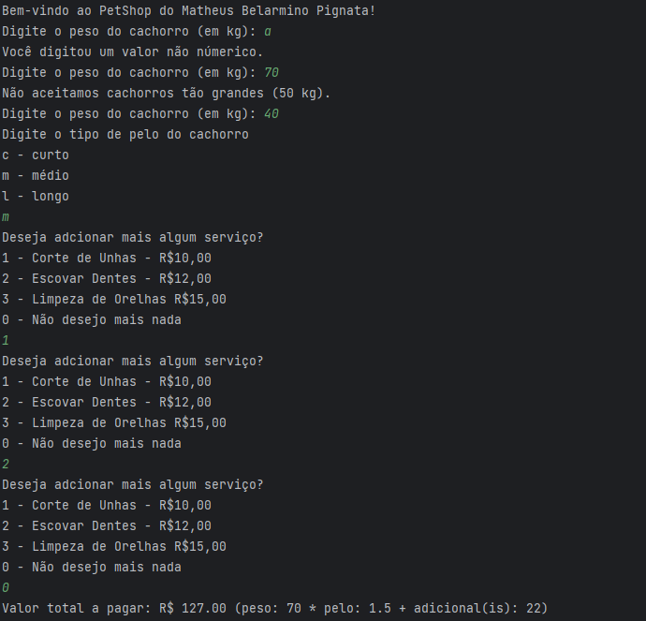

QUESTÃO 4 de 4 - Conteúdo até **aula 06**

Enunciado: Você e sua equipe de programadores foram contratados por pequena empresa para desenvolver o software de gerencialme de pessoas. Este software deve ter o seguinte menu e opções:

1. Cadastrar Colaborador
2. Consultar Colaborador
   1. Consultar Todos
   2. Consultar por Id;
   3. Consultar por Setor;
   4. Retornar ao menu;
3. Remover Colaborador
4. Encerrar Programa

Elabore um programa em Python que:

1. Realizar o print uma mensagem de boas-vindas que apareça o seu nome;
2. Deve-se criar uma lista vazia com o nome de **lista_colaboradores** e a variável **id_global** com valor inicial igual a 0 [EXIGÊNCIA DE CÓDIGO 1 de 7];
3. Deve-se criar uma função chamada **cadastrar_colaborador(id)** em que**:** [EXIGÊNCIA DE CÓDIGO 2 de 7];
   1. Pergunta **nome**, **setor**, **pagamento** do colaborador;
   2. Armazena o **id** (este é fornecido via parâmetro da função), **nome**, **setor**, **salário** dentro de um dicionário;
   3. Copiar o dicionário dentro para dentro da da **lista_colaboradores**;
4. Deve-se criar uma função chamada **consultar_colaborador()** em que**:** [EXIGÊNCIA DE CÓDIGO 3 de 7];
   1. Deve-se pergunta qual opção deseja (1. Consultar Todos / 2. Consultar por Id / 3. Consultar por Setor / 4. Retornar ao menu) e realizar o print “Opção inválida" se entrar com valor diferente de 1, 2, 3 ou 4:
      1. Se Consultar Todos, apresentar todos os colaboradores com todos os seus dados cadastrados;
      2. Se Consultar por Id, apresentar o colaborador específico com todos os seus dados cadastrados;
      3. Se Consultar por Setor, apresentar todos os colaboradores do setor específico com todos os seus dados cadastrados;
      4. Se Retornar ao menu, deve-se retornar ao menu principal
5. Deve-se criar uma função chamada **remover_colaborador()** em que**:** [EXIGÊNCIA DE CÓDIGO 4 de 7];
   1. Deve-se pergunta pelo **id** do colaborador a ser removido;
   2. Remover o colaborador da **lista_colaboradores**;
6. Deve-se criar uma estrutura de menu no main em que: [EXIGÊNCIA DE CÓDIGO 5 de 7];
   1. Deve-se pergunta qual opção deseja (1. Cadastrar Colaborador / 2. Consultar Colaborador / 3. Remover Colaborador / 4. Encerrar Programa) e realizar o print “Opção inválida" se entrar com valor diferente de 1, 2, 3 ou 4 :
      1. Se Cadastrar Colaborador, acrescentar em um a variavel **id_ global** e chamar a função **cadastrar_colaborador(id_ global)**;
      2. Se Consultar Colaborador, chamar função **consultar_colaborador()**;
      3. Se Remover Colaborador, chamar função **remover_colaborador()**;
      4. Se Encerrar Programa, sair do menu (e com isso acabar a execução do código);
7. Deve-se utilizar **lista de dicionários** (uma lista contento dicionários dentro)[EXIGÊNCIA DE CÓDIGO 6 de 7];
8. Deve-se fazer comentários no código [EXIGÊNCIA DE CÓDIGO 7 de 7];
9. Deve-se colocar na apresentação de saída de console o cadastro de 3 colaboradores (sendo **2** deles no mesmo setor) [EXIGÊNCIA DE SAÍDA DE CONSOLE 1 de 4];
10. Deve-se colocar na apresentação de saída de console a consulta de todos os colaboradores [EXIGÊNCIA DE SAÍDA DE CONSOLE 1 de ];
11. Deve-se colocar na apresentação de saída de console a consulta por código de um dos colaboradores [EXIGÊNCIA DE SAÍDA DE CONSOLE 2 de 4];
12. Deve-se colocar na apresentação de saída de console a consulta por setor em que **2** colaboradores façam parte [EXIGÊNCIA DE SAÍDA DE CONSOLE 3 de 4];
13. Deve-se colocar na apresentação de saída de console a remoção de um dos colaboradores e na sequência a consulta de todos os colaboradores [EXIGÊNCIA DE SAÍDA DE CONSOLE 4 de 4];

EXEMPLO DE SAÍDA DE CONSOLE:

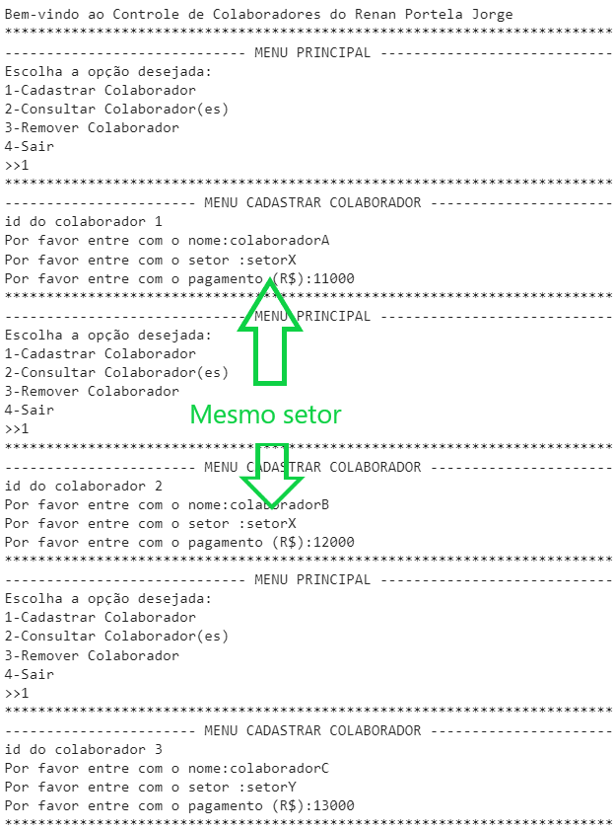

**Figura 4.1: Exemplo de saída de console que o aluno deve fazer. Em que se cadastra 3 colaboradores, sendo 2 num setorX e outro no setorY.**

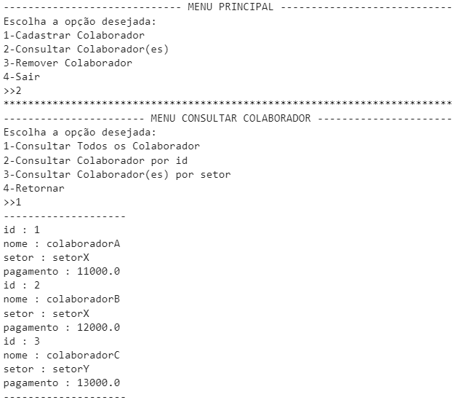

**Figura 4.2: Exemplo de saída de console que o aluno deve fazer. Em que se consulta todos os colaboradores.**

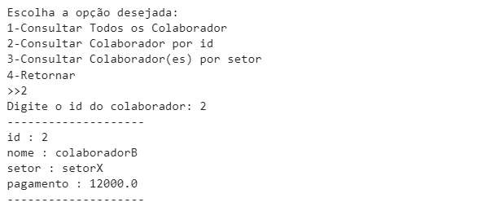

Figura 4.3: Exemplo de saída de console que o aluno deve fazer. Em que se consulta o colaborador de id 2.

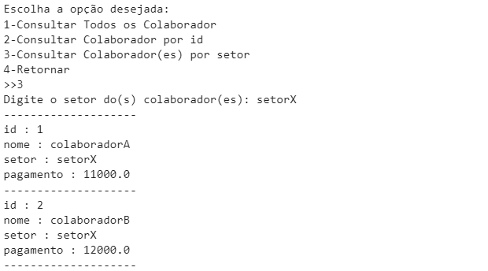

Figura 4.4: Exemplo de saída de console que o aluno deve fazer. Em que se consulta os colaboradores do setor setorX.

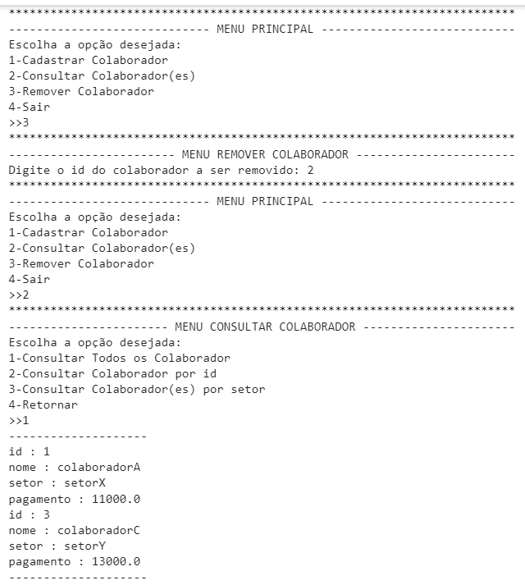

Figura 4.5: Exemplo de saída de console que o aluno deve fazer. Em que se removeu o colaborador de id 2 e na sequência, consultou-se todos os colaboradores.

Código da Questão 4:

**# Função para cadastrar um colaborador**

**def cadastrar_colaborador(id):**

**print("****************************************************************************************")**

**print("-------------------------------MENU CADASTRAR COLABORADOR-------------------------------")**

**print(f"ID do colaborador {id}")**

**nome = input("Por favor entre com o nome: ")**

**setor = input("Por favor entre com setor: ")**

**pagamento = float(input("Por favor entre com o pagamento (R$): "))**

**colaborador = {**

**"ID": id,**

**"Nome": nome,**

**"Setor": setor,**

**"Pagamento": pagamento**

**}**

**lista_colaboradores.append(colaborador)**

**# Função para consultar os colaboradores**

**def consultar_colaborador():**

**print("****************************************************************************************")**

**print("-------------------------------MENU CONSULTAR COLABORADOR-------------------------------")**

**opcao = input("Escolha a opção desejada:\n1. Consultar Todos os Colaboradoes\n2. Consultar Colaborador por ID\n3. Consultar Colaborador(es) por Setor\n4. Retornar\n")**

**if opcao == '1':**

**print("--------------------------------------------")**

**for colaborador in lista_colaboradores:**

**print(f"id : {colaborador['ID']}\nnome : {colaborador['Nome']}\nsetor : {colaborador['Setor']}\npagamento : {colaborador['Pagamento']}")**

**print("--------------------------------------------")**

**elif opcao == '2':**

**id_consulta = int(input("Digite o ID do colaborador: "))**

**print("--------------------------------------------")**

**for colaborador in lista_colaboradores:**

**if colaborador["ID"] == id_consulta:**

**print(f"id : {colaborador['ID']}\nnome : {colaborador['Nome']}\nsetor : {colaborador['Setor']}\npagamento : {colaborador['Pagamento']}")**

**print("--------------------------------------------")**

**break**

**elif opcao == '3':**

**setor_consulta = input("Digite o setor do(s) colaborador(es): ")**

**print("--------------------------------------------")**

**for colaborador in lista_colaboradores:**

**if colaborador["Setor"] == setor_consulta:**

**print(f"id : {colaborador['ID']}\nnome : {colaborador['Nome']}\nsetor : {colaborador['Setor']}\npagamento : {colaborador['Pagamento']}")**

**print("--------------------------------------------")**

**elif opcao == '4':**

**return**

**else:**

**print("Opção inválida.")**

**# Função para remover um colaborador**

**def remover_colaborador():**

**print("****************************************************************************************")**

**print("--------------------------------MENU REMOVER COLABORADOR--------------------------------")**

**id_remocao = int(input("Digite o ID do colaborador a ser removido: "))**

**for colaborador in lista_colaboradores:**

**if colaborador["ID"] == id_remocao:**

**lista_colaboradores.remove(colaborador)**

**print("Colaborador removido com sucesso.")**

**break**

**print("Bem-vindo ao Controle de Colaboradores")**

**# Declarando o vetor que armazena os colaboradores**

**lista_colaboradores = []**

**id_global = 0**

**# Funcção do menu principal**

**while True:**

**print("****************************************************************************************")**

**print("-------------------------------------MENU PRINCIPAL-------------------------------------")**

**opcao_menu = input("Escolha uma opção:\n1. Cadastrar Colaborador\n2. Consultar Colaborador\n3. Remover Colaborador\n4. Retornar\n")**

**if opcao_menu == '1':**

**id_global += 1**

**cadastrar_colaborador(id_global)**

**elif opcao_menu == '2':**

**consultar_colaborador()**

**elif opcao_menu == '3':**

**remover_colaborador()**

**elif opcao_menu == '4':**

**print("Encerrando o programa.")**

**break**

**else:**

**print("Opção inválida.")**

Saída do Console da Questão 4:

